**EL IMPACTO DE LOS VIDEOJUEGOS EN LOS ADOLECENTES**

Mireya Ríosa, Laura Rocío Campos Moriela, Ruth Jazmín Saenzpardo Chaviraa y Perla Judith Cruz Carrilloa

aInstituto Tecnológico de Parral, Hgo. Del Parral, Chih., [mireyarl89@gmail.com](mailto:mireyarl89@gmail.com), [rohocm@hotmail.com](mailto:rohocm@hotmail.com), [rutjazmin_@hotmail.com](mailto:rutjazmin_@hotmail.com), [perlacruzcarrillo@gmail.com](mailto:perlacruzcarrillo@gmail.com).

**RESUMEN:**

La tecnología brinda cada vez más opciones de entretenimiento, sobre todo para los adolescentes que suelen ser los usuarios apasionados de estos adelantos tecnológicos. Sin embargo, no todo es alegría y diversión en el mundo de los videojuegos.

La investigación realizada arrojo que los adolescentes que adoran los juegos de video tienen problemas para dejar de jugar, por lo que se considera que los videojuegos son dañinos ya que se convierte en una adicción y rutina de su vida diaria, los chicos que juegan con videojuegos tienen problemas reales al punto de ser considerados enfermizos o perder la nación de la realidad, además de afectar su desempeño en la vida escolar, social, familiar y psicológica. Los juegos de video son para entretener, pero no pueden convertirse en un modo de vida que causen problemas en la vida diaria y en el desarrollo social de los adolescentes.

**1. INTRODUCCIÓN**

El objetivo principal es ayudar a los padres de familia a identificar el problema al que se están enfrentados sus hijos adolescentes, la investigación se realizó en la Ciudad de Hidalgo del Parral, Chihuahua, con una muestra de 270 alumnos de primero, segundo y tercer grado de dos escuelas secundarias ubicadas en zonas geográficas diferentes que nos permite observar los gustos y preferencias en juegos de videos de los adolescentes, basada en información de campo donde se aplicaron encuestas las cuales nos ayudan a cuantificar e identificar a los adolescentes que cuentan con un juego de video y cuál es el uso que le da, así como los índices de afectación que presentan. También es importante elaborar un plan para darle solución al problema atreves de orientación y ayuda profesional.

**2. TEORÍA**

Los videojuegos se han convertido en una de las formas más comunes de jugar e interactuar de los adolescentes y como cualquier otro estímulo, tienen un impacto en el modo como se percibe la realidad.

Además de reducir el interés por otras actividades y contribuir al sedentarismo, debido al escaso movimiento físico, la mayoría de videojuegos promueve la satisfacción inmediata y la omnipotencia, lo que genera escasa tolerancia a la frustración. Debido a sus imágenes y tramas, en muchos casos; los videojuegos violentos incrementan manifestaciones de agresividad. Sin embargo estudios recientes señalan las ventajas que tienen los juegos en términos cognitivos. Permiten que los niños logren desarrollar una serie de destrezas que los ayudarán a enfrentar de forma más efectiva las exigencias escolares a nivel cognitivo. Mejorar su razonamiento, coordinación viso motora, capacidad de atención y concentración. [1]

A pesar de las ventajas que pueden representar el uso de los videojuegos, también se ha demostrado que el uso excesivo puede provocar riesgos en la salud.

Algunos indicadores que ayudan a distinguir casos de adolescentes con adicción a los videojuegos son: [2]

* No hace las tareas, tanto del hogar como del colegio, para jugar videojuegos.
* Pasa más tiempo pensando en el juego o planificando sesiones de juego y prefiere jugar en la computadora o con los videojuegos, antes que salir o jugar con amigos.
* Se duerme en la clase y/o tiene malas calificaciones por estar jugando videojuegos.
* Siente una fuerte atracción y necesidad de jugar y usar las computadoras, y/o se enoja cuando no juega.
* Se aburre al participar en otras actividades.
* Juega para escapar de problemas o sentimientos negativos.
* Miente sobre el uso de los juegos de video.
* Roba dinero para comprar juegos.
* Demuestra desórdenes del sueño o trastornos con sus patrones para dormir: ojos secos, dolores de cabeza o problemas de higiene.

**3. PARTE EXPERIMENTAL**

En la presente investigación se utilizó el método científico cualitativo que permitió conocer el tipo de problemáticas que existen con respecto a los videojuegos, cuantitativa porque nos permite medir a través de encuestas el impacto de los videojuegos que produce en los adolescentes y de capo porque permitió analizar la situación por medio de visitas a las escuelas secundarias de esta región.

En la ciudad de Hidalgo del Parral Chihuahua cuenta con 14 secundarias, de las cuales se seleccionaron 2 con diferente zona geográfica. La Secundaria Estatal 3007 Valentín Gómez Farías, ubicada en el Anillo Perimetral Sur Sn Col. C. N. O. P. con un aproximado de 1200 alumnos y la Escuela Secundaria Rogerio Aranda, ubicada en la Av. Villa Escobedo 1 Colonia Centro con un aproximado de 1500 alumnos. Paro lo que se tomó una muestra únicamente de 1 grupo por nivel de grado escolar, sumando un total de 6 grupos de muestra para aplicación de encuestas. 270 alumnos de primero, segundo y tercer año. Las siguientes graficas reflejan los resultados más relevantes, obtenidos en la presente investigación.

Esta grafica nos muestra los adolescentes que utilizan videojuegos, de la Secundaria Valentín Gómez Farías de 120 alumnos el 93% utilizan videojuegos y de la Escuela Secundaria Federal Rogerio Aranda de 150 alumnos el 82% utilizan videojuegos en si vida cotidiana.

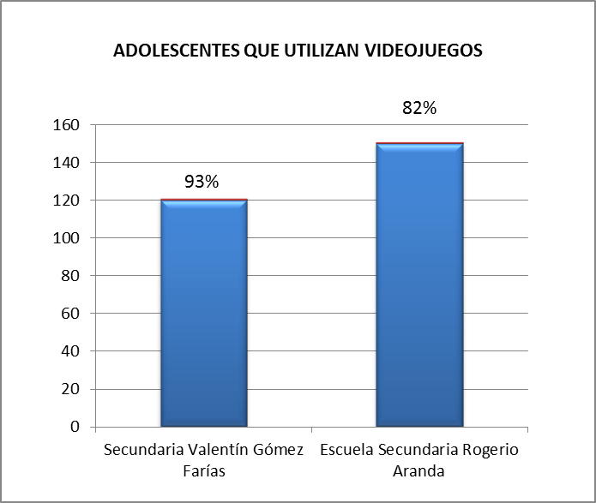

Grafica 1. Adolecentes que utilizan videojuegos [3]

Esta grafica nos muestra los adolescentes que juegan con videojuegos y que son considerados enfermizos, de la Secundaria Valentín Gómez Farías tenemos un 11% de 120 alumnos encuestados y de la Escuela Secundaria Federal Rogerio Aranda un 13% de 150 alumnos.

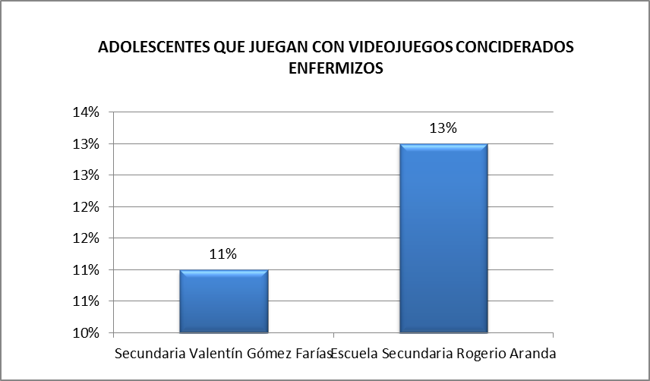

Grafica 2. Adolecentes que juegan con videojuegos considerados enfermizos [3]

Esta última grafica nos representa los adolescentes con problemas a consecuencia del uso de los videojuegos, la Secundaria Valentín Gómez Farías tiene un 7% en Bajo rendimiento escolar, un 10% en Depresión, un 5% en Ansiedad y un 9% en Fobias Sociales y la Escuela Secundaria Rogerio Aranda arroja un nivel de 10% de rendimiento escolar, 5% en Depresión, un 8% en ansiedad y un 6% en Fobias Sociales.

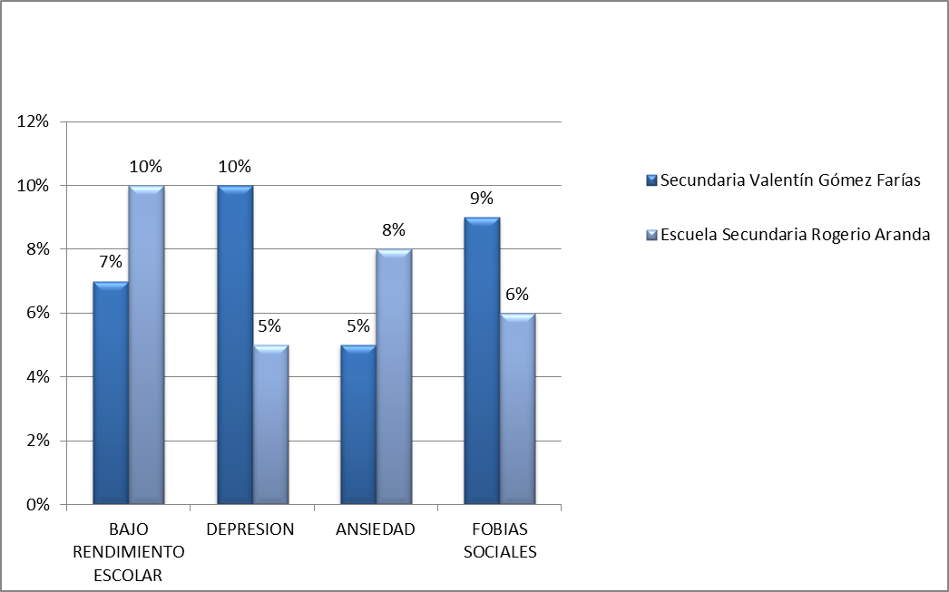



Grafica 3. Adolecentes con problemas a consecuencia del uso de los videojuegos [3]

Una vez identificado el problema, estos son algunos métodos eficaces que ayudan a los padres de familia a corregir la actividad desmedida de sus hijos adolescentes. Entre ellos tenemos los siguientes:[4]

* El primer paso es reconocer que se tiene una adicción a los videojuegos, y si es un familiar hay que hacérselo reconocer, por muy duro que parezca y por mucho que lo niegue. La adicción a los videojuegos es difícil de detectar y aceptar.
* Ayudar a alguien que es adicto a los videojuegos necesita las mismas restricciones como se estuviera ayudando a alguien a la desintoxicación de alcohol. La abstinencia de los videojuegos es crucial para que el individuo sea capaz de recuperarse de la adicción. La exposición a los videojuegos sólo alimenta el hambre e intensifica la adicción. Si se está ayudando a un amigo o vecino a la desintoxicación de la adicción a los videojuegos, es necesario preguntar si se puede mantener el sistema de juego en otra casa por el momento. De esta forma, el individuo no tiene la tentación en casa. O bien, con permiso, encierra el sistema de juego en el armario o caja fuerte y conserva la llave para que el individuo no puede acceder a él.
* Ocupar el tiempo del individuo con otras cosas. En un principio, será un reto para la persona llegar a entender que hay otras cosas divertidas que hacer además de jugar juegos de video. Ayudar a la persona a identificar una lista de cosas que le gustaría hacer o intentar. Recomendar cosas como el ejercicio, ir al cine, socializar con amigos y probar nuevos pasatiempos. Utilizar el juego para la inspiración. Por ejemplo, si le gustaba jugar tenis en vídeo, animarlo a tratar de jugar el deporte en la "vida real".
* Utilizar un sistema de recompensas. Es difícil que un adicto a los videojuegos vea el por qué su adicción es una cosa tan terrible. Después de todo, es sólo un juego, y el juego no es ilegal. Así que cuando se dé la desintoxicación de su adicción, es importante que se le recompenses con un refuerzo positivo para que finalmente quiera dejar de jugar. Un sistema de recompensas puede ser monetario, como la compra de los pequeños obsequios como regalos individuales para cada semana que sea capaz de abstenerse de juego.
* Establecer estrategias de afrontamiento saludables para la persona adicta a los videojuegos. Ahora que está en "desintoxicación" e incapaz de jugar juegos de video, necesitará las cosas en su lugar para ayudar a hacer frente a esa pérdida. Las estrategias de adaptación pueden incluir un diario sobre sus frustraciones, utilizando el arte para expresar cómo la desintoxicación la hace sentir y trabajar en rompecabezas para calmarse cuando comience a sentirse agitada.
* Buscar un asesor profesional que se especialice en la adicción a los videojuegos. Un consejero puede hablar con la persona acerca de la adicción a los videojuegos para que el adicto comience a creer que no es saludable. Los consejeros también pueden tratar de descubrir la razón de la adicción. Por ejemplo, a través del trabajo de la terapia, un consejero puede llegar a descubrir que la razón de la adicción a los videojuegos es porque utiliza el juego como un escape de un miedo en particular o la inseguridad.

Otra aportación de esta investigación no menos importante porque es mejor prevenir que lamentar por lo tanto las siguientes directrices ayudarán en un futuro en la prevención de los posibles problemas que generan los videojuegos, esto es con el fin de evitar que los jóvenes sigan cayendo en este tipo de adicciones.

**4. CONSEJOS PRÁCTICOS PARA PREVENIR QUE EL ADOLECENTE SE VUELVA UN ADICTO A LOS VIDEOJUEGOS:**

* Establecer reglas claras sobre cuándo jugar, dónde, durante cuánto tiempo y a qué tipo de juegos, tan pronto como el adolescente comience a utilizar los videojuegos.
* Limitar las horas de juego.
* Si no tiene límites, demuéstrale claramente e insistir sobre las consecuencias de esto.
* Asegurarse de que el adolescente no están jugando por las noches.
* Pedir el adolescente que termine las tareas antes de jugar.
* No permitir que tenga los videojuegos en su habitación.
* Tratar de mejorar y fomentar una mejor comunicación con el adolescente para detectar si el juego es el resultado de otras inseguridades, por ejemplo.
* Anímalo/a a que realice otras actividades y a que pruebe nuevas tareas que puedan resultar entretenidas.

**5. CONCLUSIONES**

Es importante destacar que los padres de familia juegan el papel más vital en el desarrollo integral de sus hijos. Por lo tanto los padres deben fijar horarios, reglas y sanciones, pues sin una supervisión adecuada, pueden convertirse en un problema. Aunque los adolescentes puedan recibir mensajes erróneos de moral confusa o prácticas antisociales con los videojuegos son los padres quienes deben guiar y reorientar esos mensajes. También es importante mantener dentro del hogar un espacio de relaciones sanas y de comunicación, tratando de participar de los juegos de sus hijos.

Se recomienda dosificar el tiempo de juego, lo óptimo es que el adolescente juegue por un máximo de dos horas al día y que intercale esta actividad con otros juegos u otras formas de interacción con sus amigos, hermanos y familia o bien aplicara las directrices que en este artículo se describen.

**BIBLIOGRAFÍA**

1. <http://psicologiayempresa.com/el-impacto-de-los-videojuegos.html>
2. <http://www.vidaysalud.com/diario/ninos-y-adolescentes/los-videojuegos-y-los-adolescentes-cuando-se-vuelve-una-adiccion/>
3. Elaboradas por el autor
4. <http://www.ehowenespanol.com/ayudar-alguien-adicto-video-juegos-como_218442/>